УЧРЕЖДЕНИЕ ОБРАЗОВАНИЯ «БЕЛОРУССКИЙ ГОСУДАРСТВЕННЫЙ ТЕХНОЛОГИЧЕСКИЙ УНИВЕРСИТЕТ»

Факультет информационных технологий

Кафедра программной инженерии

**Отчёт по лабораторной работе №4**

**по дисциплине «Дизайн пользовательских интерфейсов»**

**на тему «Разработка User Flow. Знакомство с правилами композиции и принципами гештальта»**

Выполнил:

Студент 2 курса 8 группы

Семёнов Даниил Вячеславович

Преподаватель: Хартанович А. А.

Минск

2025

**1. Составить список всего необходимого планируемого функционала для разрабатываемого продукта.**

**1. Регистрация и авторизация**

* Регистрация через почту и социальные сети (Google, Facebook, VK).
* Вход через логин/пароль или соцсети.
* Восстановление пароля.

**2. Каталог продукции**

* Разделы: торты, пирожные, десерты, выпечка, сезонные предложения.
* Поиск по названию и категориям
* Фильтры и сортировки по цене, типу, рейтингу, популярности.

**3. Карточка товара**

* Фото галерея (несколько ракурсов).
* Подробное описание (состав, вес, калорийность, аллергены).
* Возможность выбора вариантов (размер, декор, начинка).
* Отзывы и рейтинг.

**4. Заказ и оформление**

* Добавление в корзину.
* Указание даты и времени доставки/самовывоза.
* Заполнение контактов (имя, телефон, адрес, комментарий).
* Выбор способа оплаты(картой или наличными при получении)
* Подтверждение заказа.

**5. Личный кабинет**

* История заказов.
* Избранные товары.
* Настройки профиля.

**6. Доставка и самовывоз**

* Выбор способа получения (доставка курьером, самовывоз из кондитерской).
* Карта с адресами точек самовывоза.
* Расчет стоимости и сроков доставки.
* Отслеживание статуса заказа.

**7. Отзывы и рейтинги**

* Возможность оставлять отзывы с фото.
* Оценка товаров и сервиса.
* Ответы от администрации.

**8. Акции и спецпредложения**

* Баннеры с акциями на главной.
* Скидки на наборы, сезонные предложения.
* Промокоды и бонусы.

**9. Блог и советы**

* Статьи о десертах, рецепты, идеи для праздников.
* Видео-обзоры новых товаров.

**10. Поддержка**

* Чат с консультантом (онлайн/WhatsApp/Telegram).
* FAQ (часто задаваемые вопросы).
* Форма обратной связи.

**11. Мобильная версия и приложение**

* Адаптивный дизайн для смартфонов.
* Push-уведомления о статусе заказа, акциях.

**12. Интеграции**

* Карты (Google Maps/Yandex Maps) для самовывоза.
* Социальные сети (кнопки "Поделиться", отзывы из Instagram).

**13. Дополнительные функции**

* Конструктор тортов (выбор формы, начинки, украшений).
* Подарочные сертификаты.

**2. Составить список всего необходимого планируемого функционала для разрабатываемого продукта.**

Разработано в FigJam.

**3. Проанализировать различные сайты, веб-приложения, мобильные приложения, сервисы и найти в них примеры использования гештальт-принципов.**

1. **Принцип близости.**

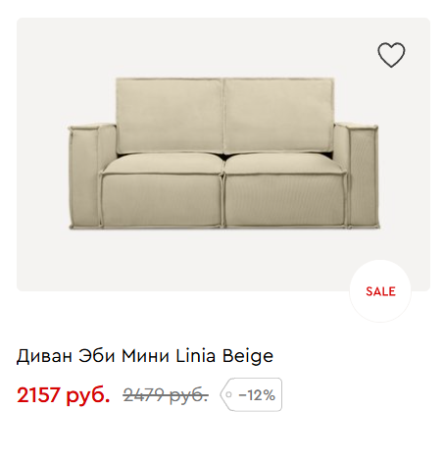

Карточка товара, состоящая из изображения товара, подписи к нему рядом и цены. Располагаются вместе, чтобы пользователю было интуитивно понятно, к какой группе относится элемент.

1. **Принцип общей области (взаимосвязи).**

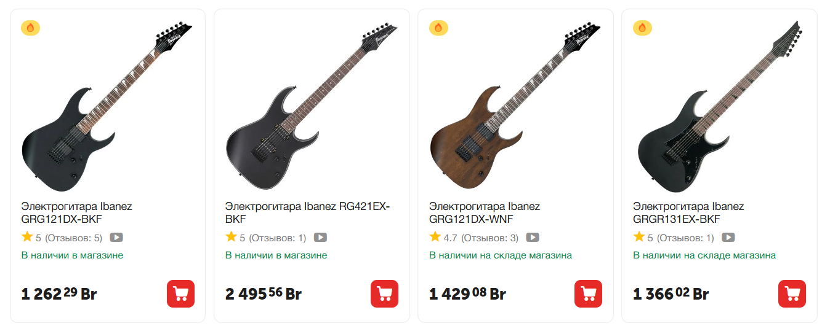

Карточки товаров расположены в одной области, они похожи и взаимосвязаны, значит выполняют одну функцию.

1. **Принцип сходства.**

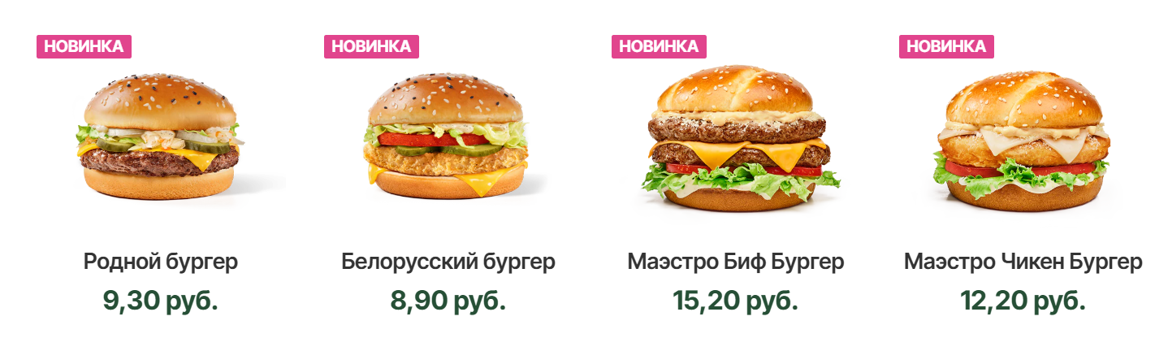

Сходство по цвету, размеру, форме, расположению помогают сделать так, чтобы элементы воспринимались как одинаковые.

1. **Принцип завершённости.**



Логотип IBM состоит из линий одного цвета. Люди склонны видеть форму целиком, а не группы несвязанных штрихов.

1. **Принцип симметрии и асимметрии.**

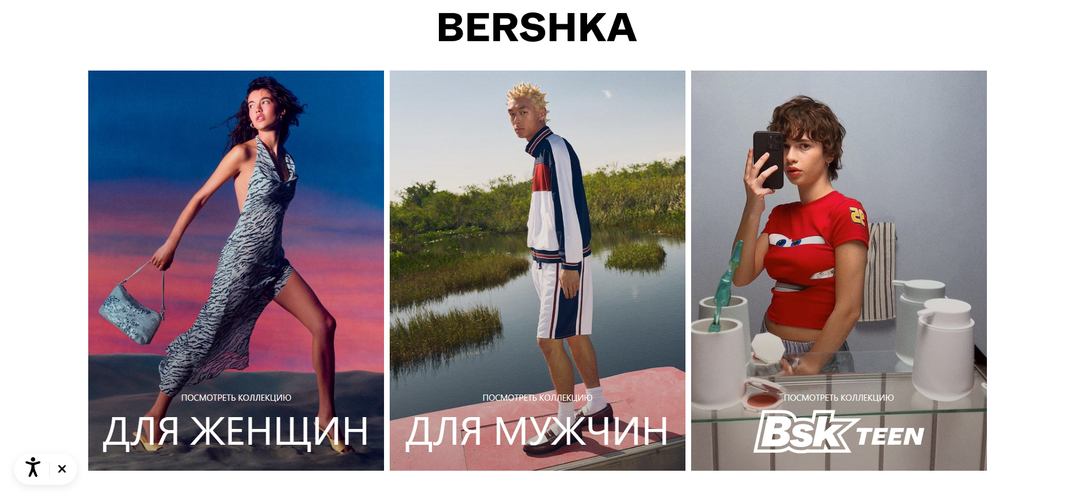

Симметричные элементы воспринимаются так, словно они составляют одно целое, вне зависимости от расстояния между ними.

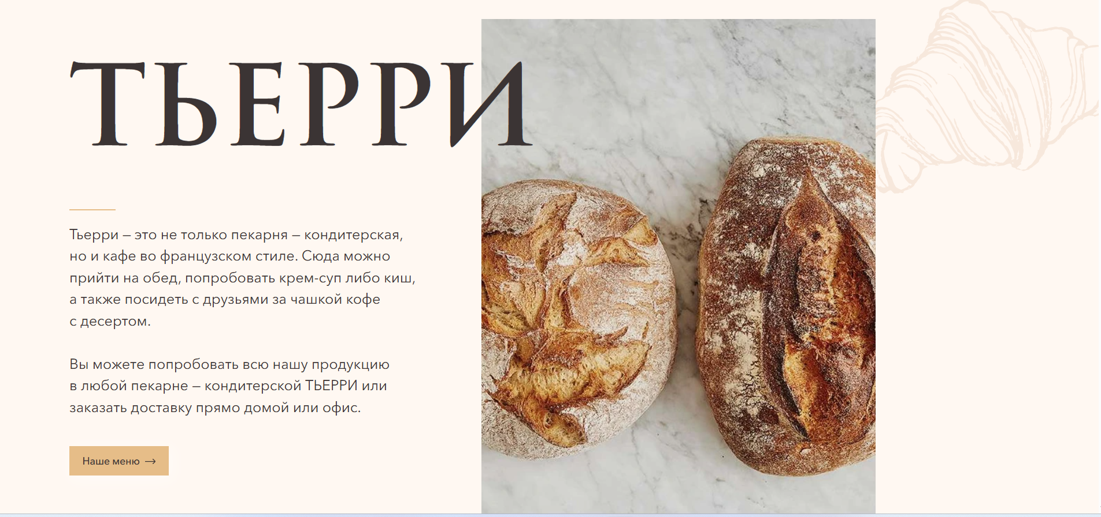

С помощью симметрии и асимметрии можно создать баланс, динамику или выделить необходимую информацию. Симметричные элементы просты, гармоничны и визуально привлекательны.

1. **Принцип непрерывности.**



Элементы, стоящие в непрерывной линии, воспринимаются как группа. Чем плавнее отрезки прямой, тем целостнее они кажутся.

1. **Принцип общего направления (общей судьбы).**

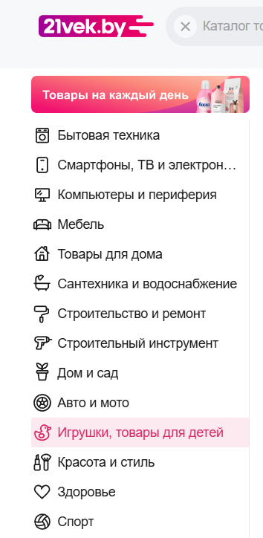

Элементы, движущиеся в одном направлении, воспринимаются более взаимосвязанными по сравнению с теми, что двигаются в разных направлениях или не двигаются вообще, а также воспринимаются как группа.

1. **Принцип соотношения фигуры и фона**



Человеческий глаз, как правило, различает два разных цвета на иллюстрации как передний план и фон. Обычно передний план — это объект большого размера, выделенный другим цветом, на котором пользователь фокусируется в первую очередь. Все остальное — фон.

Также человек сначала различает форму целиков, а лишь потом детали; видит формы, которых не существует; одновременно видим все возможные интерпретации двойственного изображения.

**4. Найти также примеры использования законов композиции и основных элементов композиции. Отобразить скриншот и название закона/элемента композиции.**

1. **Точка.**

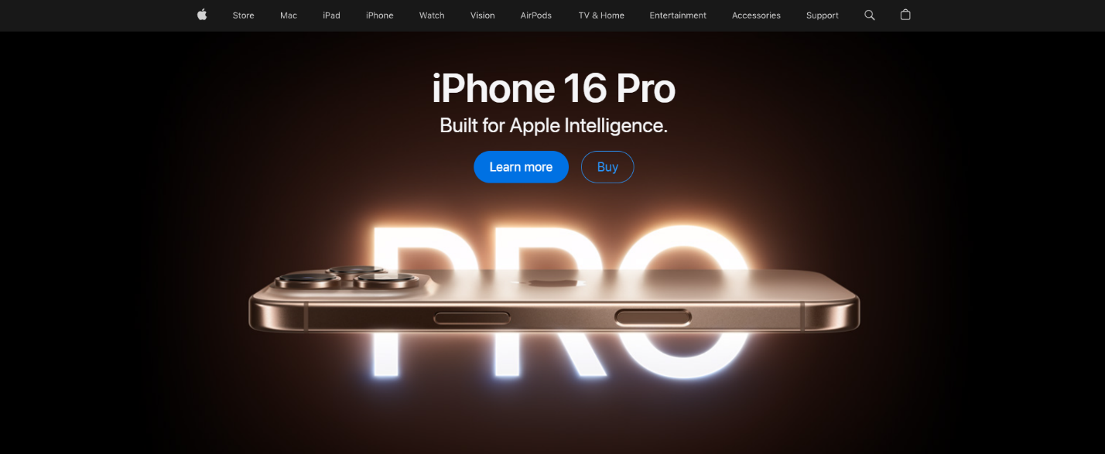

1. **Линия.**

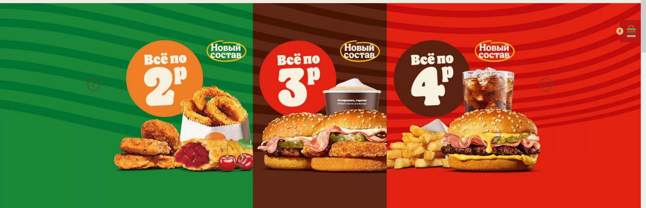

**3. Расположение.**

**Симметричное**

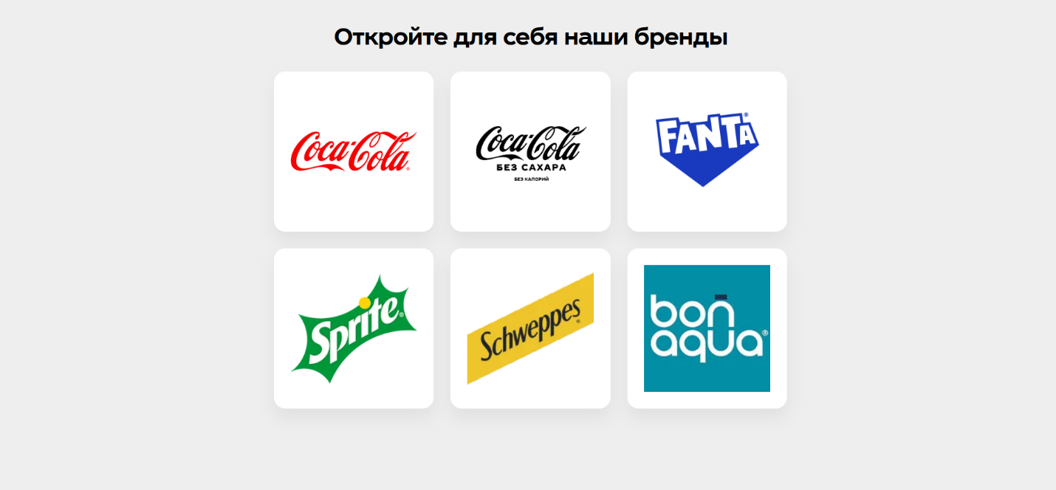

**Ассиметричное**

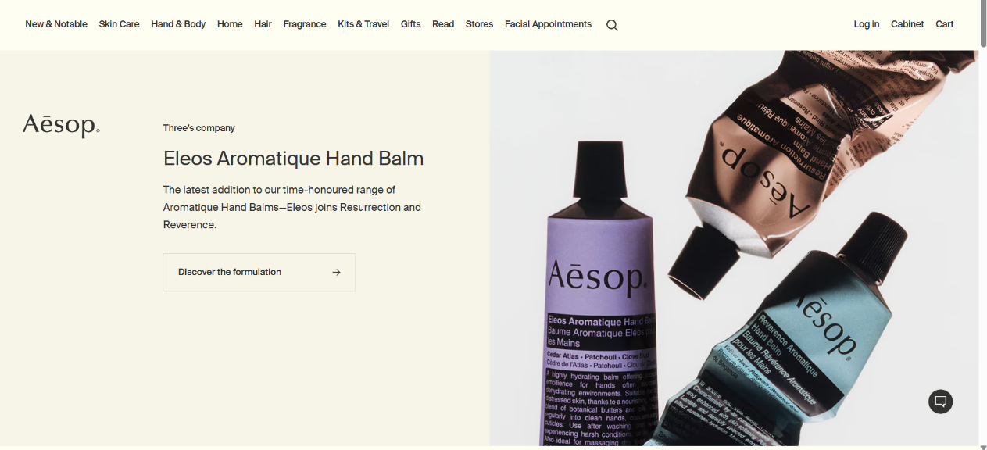

**4. Форма.**

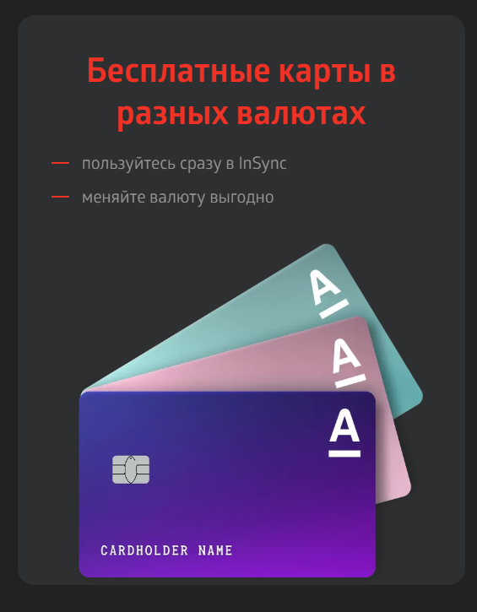

**1. Единство**

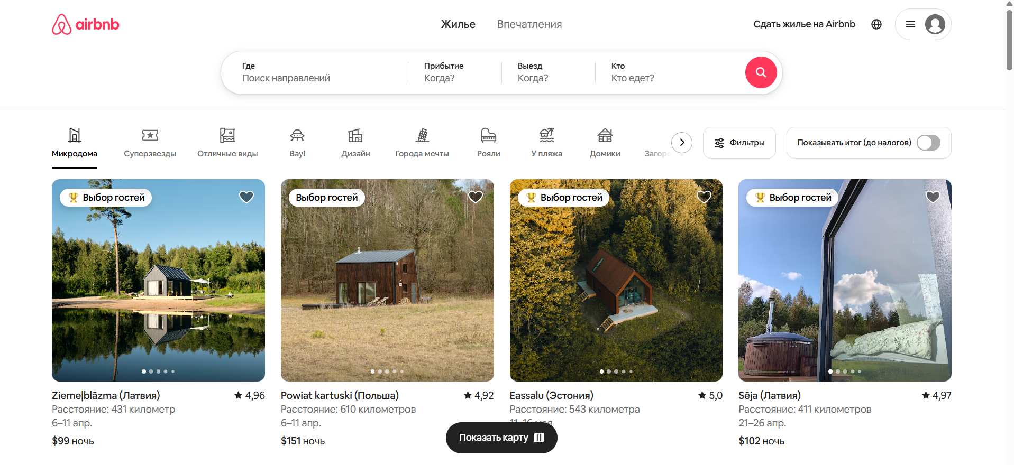

**2.Соподчинение**

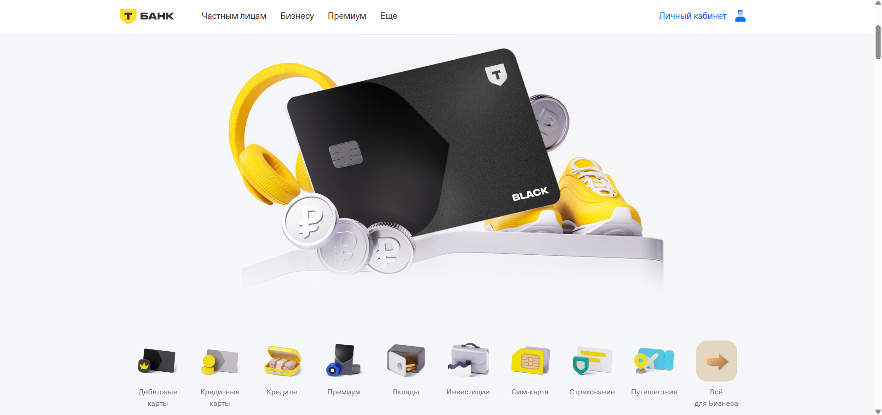

**3.Равновесие**

